**11. Регулярні вирази. Перевірка даних**

**Мета:** Ознайомлення з принципами використання регулярних виразів для перевірки рядка на відповідність шаблону.

**1 ВИМОГИ**

**1.1 Розробник**

Інформація про розробника:

* Малюга Андрій Володимирович
* НТУ “ХПІ” 1.КІТ102.8а
* Варіант12

**1.2 Загальне завдання**

* Продемонструвати ефективне (оптимальне) використання регулярних виразів для перевірки коректності (валідації) даних, що вводяться, перед записом в domain-об'єкти відповідно до призначення кожного поля для заповнення розробленого контейнера:
* при зчитуванні даних з текстового файла в автоматичному режимі;
* при введенні даних користувачем в діалоговому режимі.
* Забороняється використання алгоритмів з Java Collections Framework.

**1.3 Задача**

**Варіант 12.** [Аудіотека](https://oop-khpi.gitlab.io/%D0%B7%D0%B0%D0%B2%D0%B4%D0%B0%D0%BD%D0%BD%D1%8F/task07/#12). Сортування за назвою композиції, за виконавцем, за середнім значенням рейтингу.

**2 ОПИС ПРОГРАМИ**

**2.1 Засоби ООП**

У даній програмі присутні об’єктно-орієнтовані методи:  
Інкапсуляція – захист даних від неправомірного користування та поліморфізм.

**2.2 Ієрархія та структура даних**

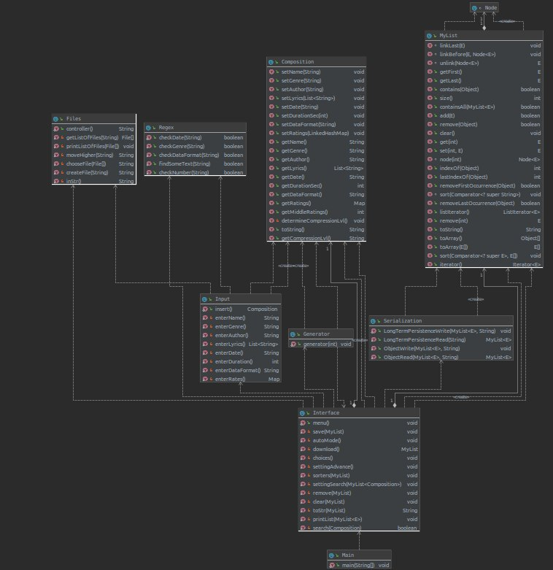

Рисунок 1 – Діаграма класів

**2.3 Важливі фрагменти програми**

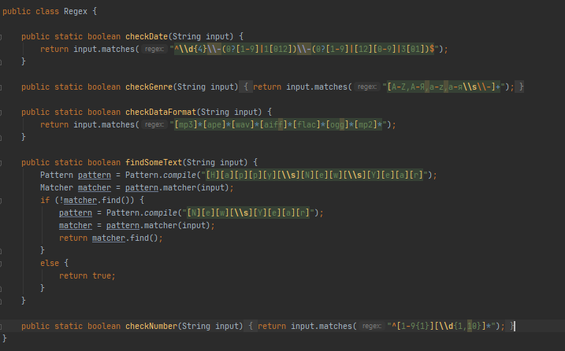

Рисунок 2 — регулярні вирази

**3 ВАРІАНТИ ВИКОРИСТАННЯ** Програма дозволяє створювати об’єкти – “композиції ” , що заносяться у запис каталогу, тобто створюється масив об’єктів. Користувач може додавати об’єкти до масиву, видаляти елементи вибірково, а також очистити увесь масив одним викликом відповідної кнопки меню. Також присутня можливість серіалізувати/десеріалізувати об’єкти з файлу. Якщо програма починає свою роботу з параметром “-auto\-a”, то перший крок програми зчитування з файлу.

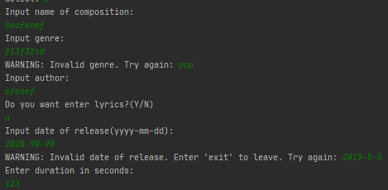

Рисунок 3 — використання регулярних виразів

**ВИСНОВКИ**

В даній лабораторній роботі було розроблено та реалізовано класи та методи відповідно прикладної галузі, реалізував управління списком domain-об’єктів, а методи сортування та обробка початкових параметрів.